PRUEBA TECNICA – DESARROLLADOR ANDROID
Nombre: Jose Felix Sarmiento Mamani
Celular: 60580189

1. ¿Cuál es la función de un Activity?
Es un componente del framework de Android. Cada activity maneja todo un ciclo de vida completo. Es el punto de entrada de un aplicación Android y además puede tener varios componentes, Escuchadores, Vistas, Services

2. ¿Para qué sirve un Fragment?
Un fragment es otro contenedor de una vista que puede ser reutilizado o attachado dentro de un contenedor superior. (Acitivty, u otro). Los Fragments manejan manejan sus propio ciclo de vida

3. ¿Qué método del ciclo de vida de un Activity se ejecuta primero?
a) onStart()
b) onResume()
c) onCreate()
d) onDestroy()

4. ¿Qué componente usarías para mostrar una lista de elementos?
a) ScrollView
b) RecyclerView
c) LinearLayout
d) ConstraintLayout

5. ¿Cuál es la función de un Adapter en un RecyclerView?
Se encarga de vincular los datos por cada item de una lista. Se gestiona lógica de vista, Permisos, Cálculos, Animaciones. DiffUtil,

6. En una arquitectura MVVM, ¿cuál es la responsabilidad del ViewModel?
dentro de una arquitectura MVVM el propósito de ViewModel es que la lógica de negocio se transitadas através de un estado centralizado en el viewmodel. Por tanto la vista no puede ni debe realiza lógica de negocio en la vista. Esto para seguir un flujo unidireccional.

7. ¿Qué es LiveData y para qué sirve?
Es un componente que maneja el framework de AndroidX para manejar reactividad. El ViewModel se encarga de emitir los estados a la vista. Y la vista reacciona automáticamente renderizando lo que el estado le diga.

8. ¿Qué ventaja tiene usar ViewBinding?
Antes de viewbinding se solia tener que usar variables nulas (en Java), o en variables lateinit en kotlin por cada componente interactivo de la vista y posteriormente se inicializaba respetando el ciclo de vida (Fragment, o Activity). Por lo que ViewBinding viene a solucionar el problema la dificultad de: Crear Variable -> Incializar variable. Entonces viewbinding en tiempo de compilación crea una clase completa de toda la vista con los componentes ya inicializados, entonces de esta manera ya no es necesario hacer Crear Variable, e Inicailizarla. La ventaja es menos boilerplate y mejor experiencia de desarrollo

9. ¿Qué librería has utilizado para consumir servicios REST y por qué la elegiste?
En mi experiencia he utilizado tres librerías
Volley. Debido a que un proyecto legacy tenia esta dependencia
Retrofit. Proyectos personales, Mejor tipado, Interfaces, DI, coroutine friendly para kotlin
Ktor. Altamente Tipado, Soporte multipltaforma

10. ¿Qué es Retrofit?
Es una librería para consumir servicios REST, de manera interna con OkHttp maneja la lógica de red. Errores, Headers. Realiza parseos,

11. ¿Qué formato de datos normalmente devuelve una API REST?
a) XML
b) JSON
c) TXT
d) CSV
Prueba Práctica
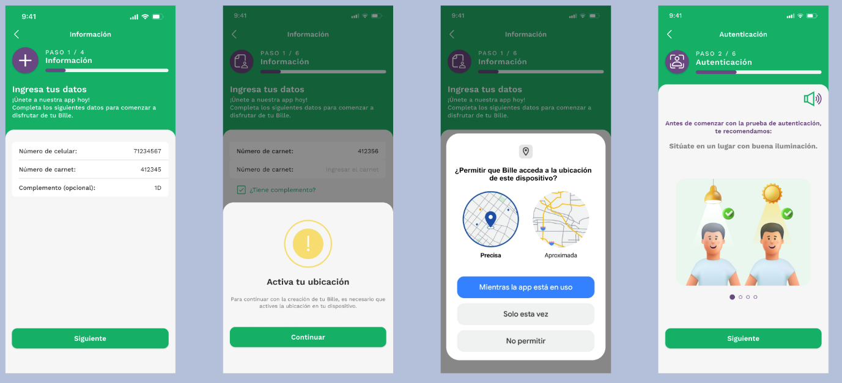
Desarrolla las siguientes pantallas, en los inputs debes validar la longitud y el tipo de datos, en número de celular el máximo es de 8 caracteres sólo numéricos, para el carnet 10 caracteres sólo numéricos y para el complemento 2 caracteres letras y números pero sin caracteres especiales, también debes validar que el permiso de ubicación se encuentre habilitado, en caso de no estarlo, debes solicitarlo antes de consumir el servicio

